LUKUVUOSISUUNNITELMA 2019-2020

VUORELAN KOULU

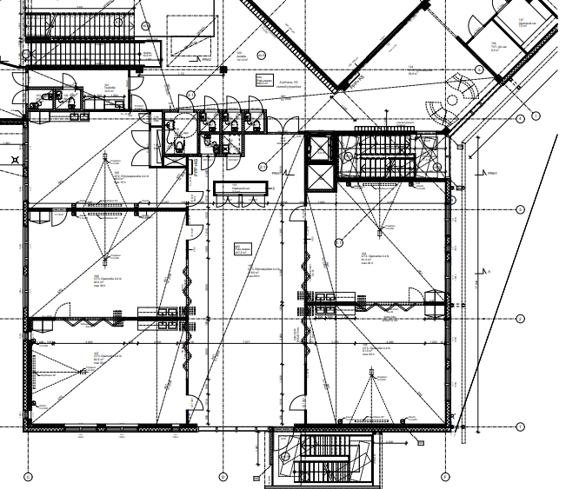

Sisällys

1. Opetuksen painopistealueet Siilinjärven opetustoimessa lukuvuonna 2019-2020; 3

Vastuullisuus 3

2. Koulun lukuvuoden 2019-2020 tavoitteet 3

Vastuullisuudesta huolehtiminen 3

Turvallisuudesta huolehtiminen 4

Tieto- ja viestintätekniikan opetuskäytön tehostaminen 5

3. Monialaiset oppimiskokonaisuudet 6

4. Koulun ulkopuolinen opetus 7

Koulun tavoitteet 7

Toimenpiteet 7

Koulun ulkopuolisessa opetuksessa noudatetaan Siilinjärven koululautakunnan hyväksymiä ohjeita. 7

5. Yhteistyö eri tahojen kanssa 8

Koulun tavoitteet: 8

Toimenpiteet: 8

6. Välituntivalvonta 10

7. Kerhotoiminta 10

# Opetuksen painopistealueet Siilinjärven opetustoimessa lukuvuonna 2019-2020;

## Vastuullisuus

* ympäristöstä
* omasta itsestä ja omasta työstä
* hyvinvoinnista, oma ja toisen hyvinvointi
* ynnä muut vastuut, koulukohtaisesti mietittävät asiat

# Koulun lukuvuoden 2019-2020 tavoitteet

## Vastuullisuudesta huolehtiminen

Pyritään kierrätyksen tehostamiseen ja jätteiden parempaan lajitteluun. Kiinnitetään huomiota sähkön ja veden säästämiseen ja pyritään välttämään kaikenlaista materiaalien tuhlausta. Opetetaan ympäristöstä huolehtimista, omien jälkien siivoamista ja kaverin auttamista. Osallistutaan Vuorelan lähiympäristön siistinä pitämiseen mm. siivoustalkoilla.

Pidetään yhdessä huolta viihtyisästä kouluympäristöstä. Ruokailussa pyritään vähentämään ruuantähteiden syntymistä myös ohjaamalla oppilaat ottamaan oikean kokoisia ja tasapainoisia annoksia ja välttämään tähteiden jättämistä lautaselle (Maistuva koulu).

Hyvinvointi ja turvallinen arki muodostuu työrauhasta, toisten oppilaiden huomioonottamisesta ja hyvistä tavoista. Jokainen työyhteisön jäsen on omalta osaltaan vastuussa työrauhasta ja koulun ilmapiiristä.

Tunne- ja vuorovaikutustaitojen opettaminen ja harjoittelu Yhteispelin periaatteiden mukaisesti. Tarkoituksena saada Yhteispeli toimimaan kaikilla luokka-asteilla ja kaikissa luokissa. Yhdessä sovitut toimintatavat: luokkapiiri, itsenäisen työskentelyn tuokio, tehdään yhdessä-tuokio, juttutuokio opettajan ja oppilaan välillä.

Jatketaan Liikkuvan koulun käytänteitä pitkät liikkuvat välitunnit, välituntivälineistö, miniareenavuorot ja mahdollinen välkkäritoiminta.

Noudatetaan koulun ja luokan sääntöjä. Oppilas noudattaa koulun sääntöjä, käyttäytyy kohteliaasti, huolehtii kotitehtävistään, antaa työrauhan, harjoittelee ottamaan vastuuta teoistaan, sanoistaan ja koulutyöstä.

Oppilasintegraatiot erityisluokkien ja yleisopetusluokkien välillä jatkuu ja sitä kehitetään edelleen.

Oppilaskuntatoiminta ja kummitoiminta jatkuvat.

Yhteisopettajuuden ajatusta ja toimintamuotoja kehitellään tavoitteena pedagogiikan uudistuminen uuteen koulurakennukseen siirryttäessä.

Osallistutaan Maistuva koulu –hankkeeseen ja hankitaan siitä pysyviä käytänteitä ruoka- ja ruokailukasvatukseen.

## Turvallisuudesta huolehtiminen

Jokaisen työntekijän velvollisuus on huolehtia oppilaiden ja aikuisten turvallisuudesta:

Koulun rakentamisen vuoksi tarkennettu valvonta välituntisin.

Välituntivalvontavuoroista huolehtiminen.

Turvallinen liikkuminen koulualueella.

Turvallisuuspuutteista ilmoittaminen rehtorille/talonmiehelle.

Pelastautumis-/poistumisharjoitukset.

Turvakävelyt henkilökunnalle.

Sovituista turvallisuusasioista pidetään kiinni.

Taksi- ja bussivalvonnat.

Liikennekasvatus luokissa.

Pyöräilykypärän käyttö koulumatkoilla.

Koulupäivän aikana kypärän käyttö pyöräillessä ja skuutatessa.

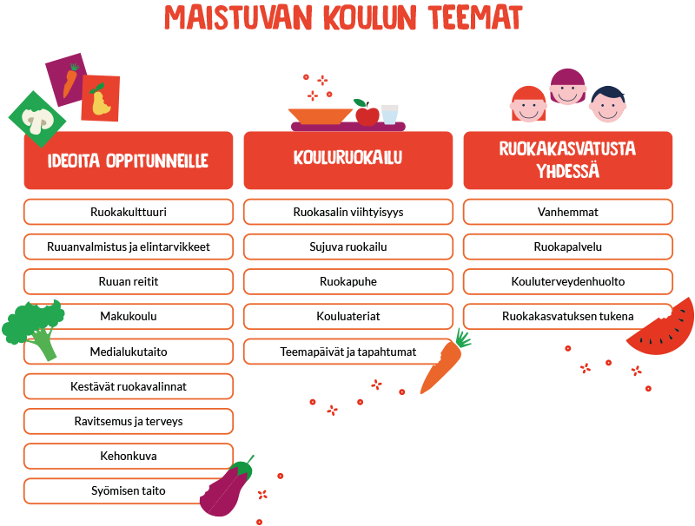

## Tieto- ja viestintätekniikan opetuskäytön tehostaminen

Kunnan opetuksen TVT-strategian ja alakoulujen TVT-opsin noudattaminen osana oppimista ja opetusta -> rohkeutta lisätä TVT-käyttöä osana opetusta.

[Kunnan TVT-ops](https://peda.net/siilinjarvi/koulujen-tvt/alatvtops)

Täydennetään opetusta ja oppimista koulukohtaisella TVT-opsilla.

[Koulun TVT-ops](https://docs.google.com/document/d/1ih9Z_oVc55Gw6W4JdajUnh1bldSEvO-hBuk2LdvEbFc/edit)

Gedusiilinjärvi-tunnusten ja –ympäristön käyttöönotto kaikilla luokilla ja luokka-asteilla. Laitekannan hyödyntäminen monipuolisesti ja tehokkaasti.

TVT:n taitoja opitaan ja hyödynnetään suunnitelmallisesti ja monipuolisesti.

TVT:n taitoja opitaan hyödyntämään vastuullisesti ja tarkoituksenmukaisesti osana koulun arkea.

Oppilaille opetetaan tieto- ja viestintäteknologian turvallisia käyttötapoja.

Toimenpiteitä lukuvuoden aikana mm.:

* opetushenkilöstön riittävä tietotaito, riittävä kouluttautuminen, tutoropettajatoiminta, TVT-vastaavat, ICT-tuki
* Google oppimisympäristö-koulutus 11.9.2019
* sähköiset oppimateriaalit.
* Näppistaituri, Bingel ja muut mahdolliset materiaalit.
* yhteisopettajuus (suunnittelu ja toteutus)
* kummien kanssa yhdessä (esim. kirjautumisen harjoittelua)
* Digioppijan työkalupakki –koulutussarja halukkaille opettajille syys-lokakuussa.
* Koulun oma Google-ympäristön koulutus.
* Oppilasta ohjataan noudattamaan hyviä käytöstapoja ja sääntöjä toimiessaan verkossa.

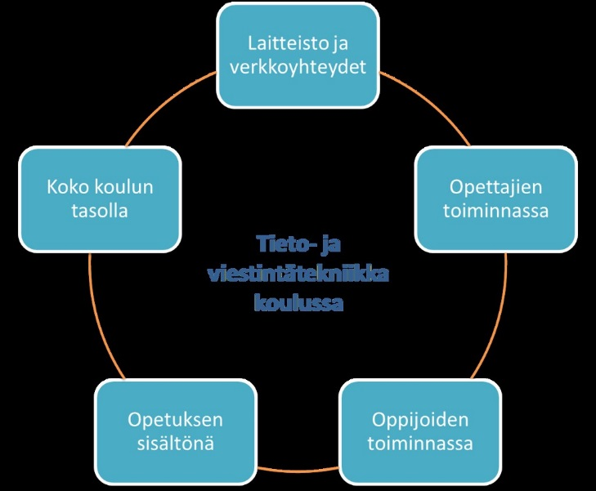

Kuva: Flickr. Saa käyttää uudelleen ei-kaupallisesti.

# Monialaiset oppimiskokonaisuudet

Oppimiskokonaisuuksien suunnittelussa ja toteutuksessa noudatetaan opetussuunnitelmaa. Pyritään ottamaan mukaan myös yhteistyö kotien kanssa ja muiden sidosryhmien edustajat mm. Monialaisen oppimiskokonaisuuden teemana on Maistuva koulu.

Kevätlukukaudella koulun yhteinen monialainen oppimiskokonaisuus. Vastuuhenkilöt Kirsi Rautiainen, Hanna-Maria Antikainen ja Anna-Maija Tikka.

Muita monialaisia oppimiskokonaisuuksia toteutetaan luokittain ja luokkatasotiimeittäin.

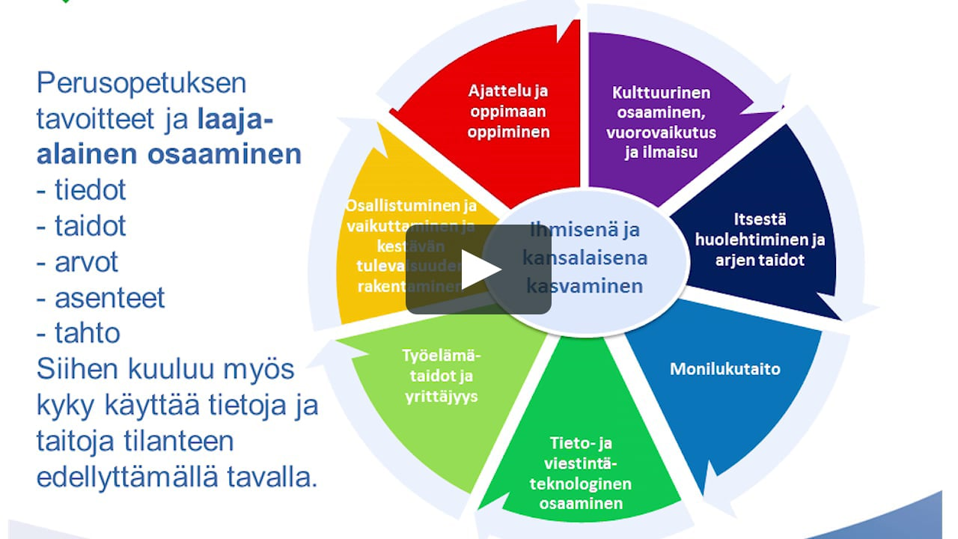Irmeli Halinen: OPS 2016 ja monialaiset oppimiskokonaisuudet:

Käyttöoikeus: Creative Commons: Tekijä on ilmoitettava - Ei saa käyttää kaupallisesti - Ei saa muuttaa.

# Koulun ulkopuolinen opetus

## Koulun tavoitteet

Opetuksen monipuolistaminen ja toiminnallistaminen

## Toimenpiteet

Koulun ulkopuolisessa opetuksessa noudatetaan Siilinjärven koululautakunnan hyväksymiä ohjeita.

Retket ja opintokäynnit toteutetaan koulupäivien ja oppituntien aikana ja joskus myös illalla.

Opintoretket ja leirikoulut tehdään ikäluokalle sopiviin kohteisiin.

Luokat voivat pitää yö- ja iltakouluja. Yökouluja ei voi pitää koululla. Leirikeskuksissa tms. niitä voi pitää.

Osallistutaan kunnan ja koulun liikunta- ja kulttuuritapahtumiin.

**Tapahtumat ja päivämäärät/ajankohdat**

* toimintapäivät tiimeittäin koulun lähiympäristössä
* lukuvuoden aikana oppilaskunnan ideoimat tapahtumat
* opintoretket, retkipäivät ja retket koulun lähistölle lukuvuoden aikana
* retket jäähallille (Tuplajäät), Kuopiohalliin, kirjastoon, Kasurilan laskettelurinteeseen yms. paikkoihin mahdollisuuksien mukaan
* vierailevat esiintyjät mahdollisuuksien mukaan
* 21.-23.8. 6B leirikoulussa Metsäkartanossa.
* 27.8. 5-6C ryhmäytymispäivä Ruokoniemessä.
* keksi- ja karkkimyynti syyslukukaudella
* 26.8 ja 2.9 5lk:t Pöljän kotiseutumuseo.
* 2.-4.9 6A leirikoulussa Metsäkartanossa.
* 4.9. kirjailijavierailu 5lk:t ja 6.lk:t 25.9.
* 11.-12.9 Kalpan tyttökiekko
* liikenneturvallisuusviikko 9.-13.9.2019 (1.-2. luokat)
* jalkapalloturnaukset 3-6lk syyskuussa
* osallistuminen Kuopion jalkapalloturnauksiin (voittajat), mikäli järjestetään
* 26.9 Nälkäpäiväkeräys
* retki-/toimintapäivä 11.10.
* marraskuusta alkaen uimakoulut
* 28.11. yrityskylä 6lk:t
* joulukuussa joulukirkko
* lukukauden päätöstilaisuus kaikilla luokilla (joulupolku)
* tammimarkkinat Kuopiossa
* 3.-4.-luokat Pakkassirkus tammikuussa
* jäämaratonille Kuopiossa mahdollisuuksien mukaan
* yhteistyö seurakunnan/kunnan erityisnuorisotyön kanssa (pienluokat)
* hiihtoretki- tai toimintapäivä kevätlukukaudella
* pääsiäiskirkko
* toukokuussa 1-luokkalaisten jalkapalloturnaus omalla koululla
* luokkien kevätretket mahdollisuuksien mukaan.
* eri kohteisiin vierailut (esim. työpaikat jne.) mahdollisuuksien mukaan.
* oppilaskunnanhallituksen kevätretki kevätlukukaudella?
* kevättapahtuma (tiimit), esim. Ahmon urheilukentällä
* 20.5 Unicef-kävely
* Oppilaskunnanhallituksen kevätretki
* 1-6C kevätretki

# Yhteistyö eri tahojen kanssa

## Koulun tavoitteet:

Eri tahojen kanssa tehtävä yhteistyö on koulun opetussuunnitelman toteuttamista tukevaa. Huoltajien kanssa tehtävä yhteistyö on säännöllistä, aktiivista ja tukee oppilaan oppimista ja kasvamista.

Yhteistyö koulun sidosryhmien kanssa on avointa ja tilanteisiin sopivaa.

## Toimenpiteet:

Kodin ja koulun yhteistyö

* luokka- ja koulukohtaiset vanhempainillat (vähintään kerran vuodessa), vastuu luokanopettajalla
* yhteydenpitoa huoltajien kanssa (Wilma, puhelin, tiedotteet, sähköposti, Pedanet), vastuu kodilla ja luokanopettajalla
* Hojks- ja oppimissuunnitelmatapaamiset, vastuu luokanopettajalla
* arviointikeskustelut ja muut tapaamiset, vastuu luokanopettajalla
* yhteiset tapahtumat, vuorottelu opettajien kesken
* vanhempien järjestämät tilaisuudet, joissa päävastuu järjestelyistä on vanhemmilla
* leirikoulun järjestelyt
* nivelvaihekeskustelut 6.lk

Esiopetuksen kanssa tehtävä yhteistyö esim.

* kummiluokkatoiminta
* kouluun tutustumispäivä
* vanhempainilta esiopetuksen huoltajille toukokuussa
* nivelvaiheyhteistyö (esiopetuksesta kouluun)
* yhteiset tunnit esiopetuksen ja alkuopetuksen välillä
* erityisryhmän ja 1-2c –luokan välinen yhteistyö
* 3. tai 4.-luokkalaiset tekevät keväällä yhteistyötä eskarien kanssa.

Yhteistyö paikallisten yritysten ja yhdistysten kanssa

* stipendit ja avustukset
* yritysyhteistyö
* siivoustalkoot LC-Sandelsin kanssa 1-6 C
* yhteistyö EtSi ry:n kanssa

Yhteistyö seurakuntien ja eri järjestöjen, urheiluseurojen, poliisin ja pelastustoimen sekä terveydenhuollon kanssa esim.

* Gideonit
* jumalanpalvelukset (joulu, pääsiäinen)
* päivänavaukset (srk)?
* ip-kerhot (srk, Kalpa)
* retket (srk, järjestöt)
* Vuoku: hiihtoladut, kerhotoiminta (liikuntakerho), nuotiot, mukana erilaisissa koulun tempauksissa ja teemapäivissä
* esim. SIIHS, Siipe, KalPa, ToU, Vuorelan Veikot, nuorisotoimi, erityisnuorisotoimi
* laillisuus- ja liikennekasvatus
* poistumisharjoitukset
* SPR; nälkäpäivä
* vierailijat urheiluseuroista (pesäpallo, hiihto-opetus, luisteluohjaus, lentopallo-opetus, salibandy)
* poliisin ja pelastuslaitoksen vierailu
* yhteistyö nuorisotoimen ja erityisnuorisotyön kanssa
* asiantuntijavierailut
* nuorisotalovierailut

Kirjasto mm.

* kirjavinkkaukset
* kirjastokäynnit
* lukudiplomikirjalistan kokoaminen ja diplomikirjojen esilläpito
* luokittain
* kirjailijavierailijat

Eri kulttuurilaitokset esim.

* esiintyvien taiteilijoiden vierailut
* mahdolliset vierailut lähimuseoissa ja muissa kulttuurilaitoksissa

Eri koulujen kanssa tehtävä yhteistyö

* erilaiset tapahtumat koulujen välillä (esim. oppilaskunnan hallitusten yhteistyö)
* osallistuminen lapsiparlamenttiin
* eri opettajaryhmien pedagogiset tapaamiset
* kirjeenvaihto eri koulujen välillä
* alkuopetuksen opettajien kokoontumiset säännöllisesti
* erityisopettajien tapaamiset lukuvuoden aikana
* tvt- ja digitaitojen koulutukset yhteistyössä muiden koulujen kanssa

Oppilashuoltoyhteistyö OH-henkilöstön sekä esim. etuluokan, hyvinvointineuvolan ja Alavan sairaalan ym. kanssa

* kouluterveydenhoitajan, koululääkärin, kuraattorin ja aluepsykologin työ opetuksen tukena
* oppilashuollollinen toiminta suunnitelmallista (mm. yksilökohtaiset oppilashuoltopalaverit)
* perheiden kasvatustyön tukeminen
* yhteisöllisen oppilashuoltoryhmän tapaamiset 4 krt./lukuvuosi
* yhteistyö sosiaalitoimen kanssa
* yhteistyö perheneuvolan kanssa

# Välituntivalvonta

Tavoitteena taata oppilaille perusopetuslain 29 §:n mukainen turvallinen toimintaympäristö. Kyseisessä lain kohdassa velvoitetaan opetuksen järjestäjä huolehtimaan turvallisesta opiskeluympäristöstä.

Lukuvuonna 2019-2020 välituntialueen ongelmakohtana on koulun rakennustyömaalle kulkeva tie, joka risteää oppilaiden kulkeman reitin kanssa viipalerakennuksilta koulun päärakennukselle. Liikkumista päärakennukselle ei voida lopettaa, koska siellä sijaitsee koulun ruokala, käsityötilat ja kaksi erityisluokkaa sekä iltapäiväkerhon tila. Tämä ongelma on väliaikainen ja se poistuu, kun uusi koulu on valmis jouluun 2020 mennessä. Rakennusliikkeen edustajan kanssa on tehty tiivistä yhteistyötä ja pohdittu ja toteutettu turvallisuutta edistäviä toimenpiteitä. Oppilaiden liikkumista ilman aikuista on rajoitettu piha-alueella.

Koulun pihalla/välituntialueella on välituntisin riittävä määrä valvovaa henkilökuntaa. Lukuvuoden 2019-2020 aikana koulun piha-alueella on kaksi väliaikaista koulurakennusta ja näkyvyys pihan poikki katkeaa siltä osin. Välituntivalvontaa on järjestetty lukuvuodelle siten, että piha on jaettu kolmeen alueeseen, joilla jokaisella on opettaja valvomassa ja lisäksi ohjaajia on opettajien apuna valvomassa välitunteja. Välituntivalvonnasta on annettu henkilökunnan kokouksessa selkeät ohjeet. Välituntivalvontaa tehostetaan tarvittaessa.

Kuljetusoppilaiden valvonta järjestetään sekä aamuisin että iltapäivisin koulunkäynninohjaajien toimesta valvontavuorolistan mukaisesti. Bussilla kulkevat 1-2 –luokkien kuljetusoppilaat haettiin pysäkiltä ja vietiin pysäkille elokuun loppuun saakka ja sen jälkeen heille järjestetään valvonta heidän odottaessaan lähtöä bussipysäkille.

# Kerhotoiminta

Koulullamme on käytössään kaksi kerhotuntia kouluviikkoa kohden. Syyslukukaudella järjestetään Maltti-kerho kymmenen kertaa ja kevätlukukaudella 11 kertaa. Maltti-kerhoa pitävät luokanopettaja Tiina Koponen ja erityisluokanopettaja Anna-Maija Tikka. Lukuvuoden aikana järjestetään myös muita kerhoja esimerkiksi lyhytkerhoina tai teemapäivinä. Lukuvuonna 2019-2020 koulussamme ei ole ulkopuolisia kerhontuottajia.